Visualización interactivas

Query engine
- https://medium.com/coinograph/storing-and-processing-billions-of-cryptocurrency-market-data-using-influxdb-f9f670b50bbd
- https://docs.influxdata.com/influxdb/v1.6/query_language/continuous_queries/
- https://www.youtube.com/watch?v=0syXa8cBY-Y

Eventos externos
- Eventos externos como la interacción con la visualización llegan por websockets y se convierten en eventos del mouse
- http://nmajor.com/posts/using-socket-io-with-redux-websocket-redux-middleware

Estilo de la visualización
- Se propone un estilo radial para la serie de tiempo
- https://kmandov.github.io/d3-horizon-chart/
- https://beta.observablehq.com/@mbostock/d3-horizon-chart
- https://github.com/d3/d3-shape#areaRadial
- https://github.com/d3/d3-shape#area_curve
- http://blockbuilder.org/emeeks/b57f4cc89dacd38fcdcd
- http://blockbuilder.org/susielu/b6bdb82045c2aa8225f5
- https://bl.ocks.org/susielu/4c7a8a89a25bd86a61a8
- http://blockbuilder.org/emeeks/e47ced0d0c5516c6745b
- http://bl.ocks.org/nbremer/4b81aff1ff5907ac3db1780a1c6a5e01
- https://www.visualcinnamon.com/2017/10/creating-baby-births-visual
- http://sxywu.com/travel/
- https://stackoverflow.com/questions/44814519/d3-colour-gradient-not-forming-mathematical-circle-around-centre-of-area
- http://scottcheng.github.io/bj-air-vis/
- https://bl.ocks.org/davidwclin/ad5d13db260caeffe9b3
- http://datacanvas.org/sense-your-city/#!/data
- http://www.maartenlambrechts.com/2014/07/29/introducing-the-weather-browser.html
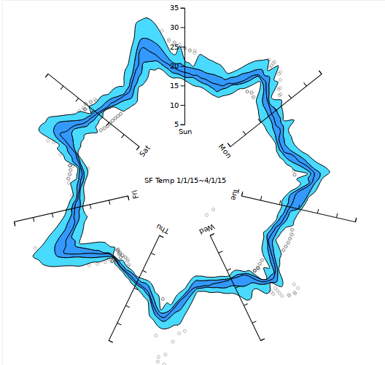
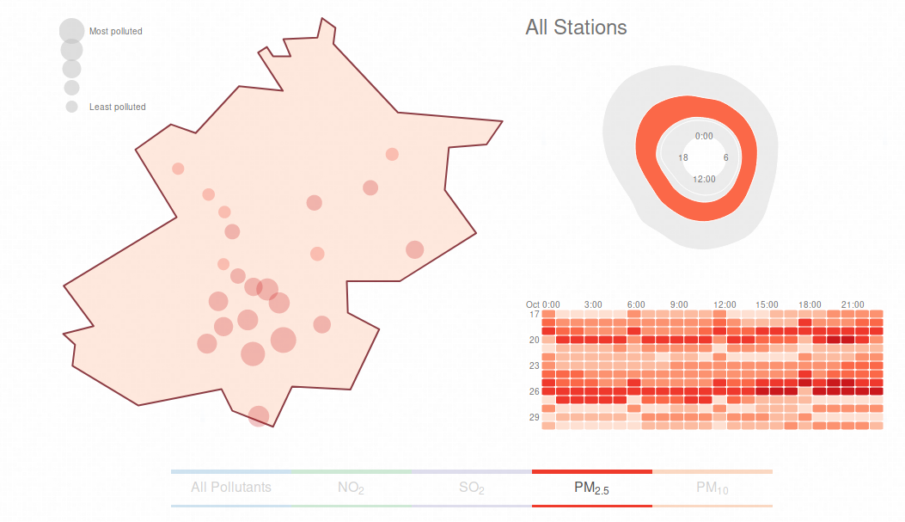
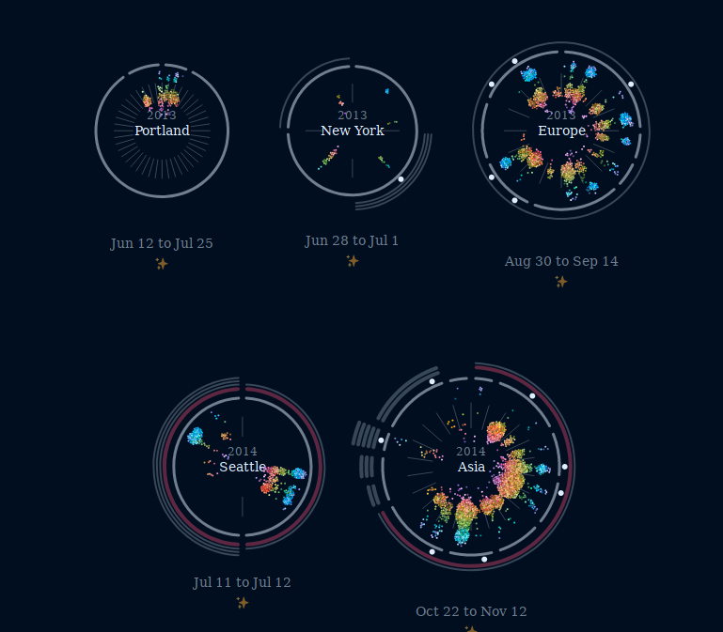
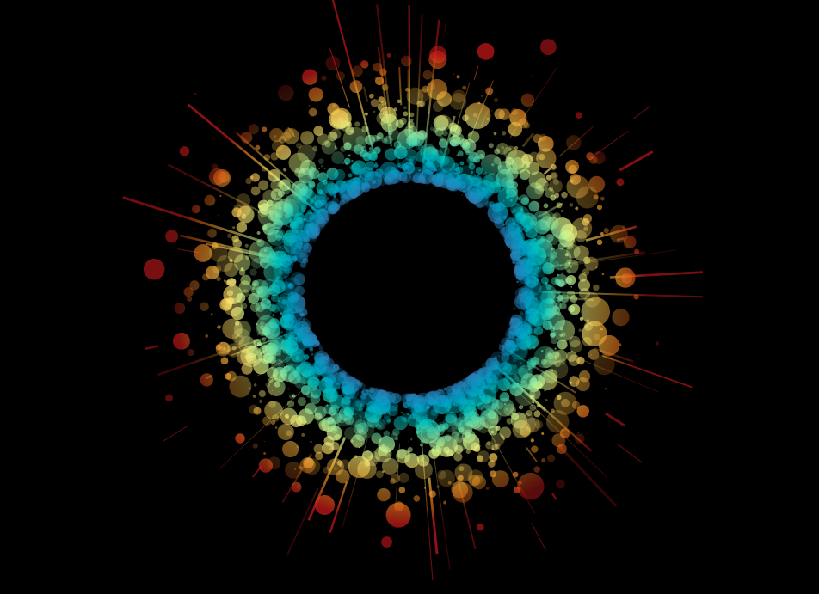
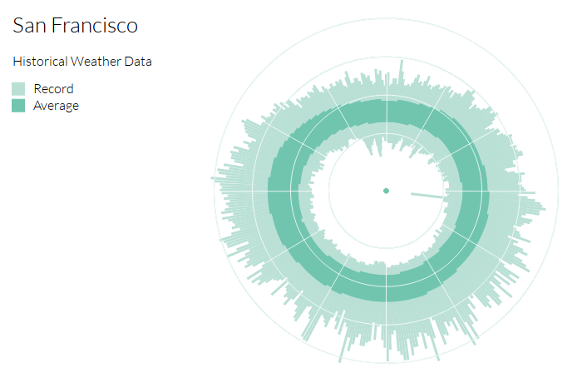
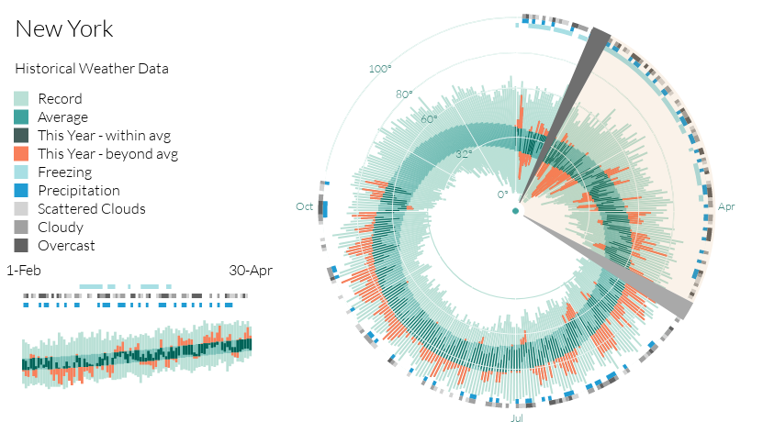
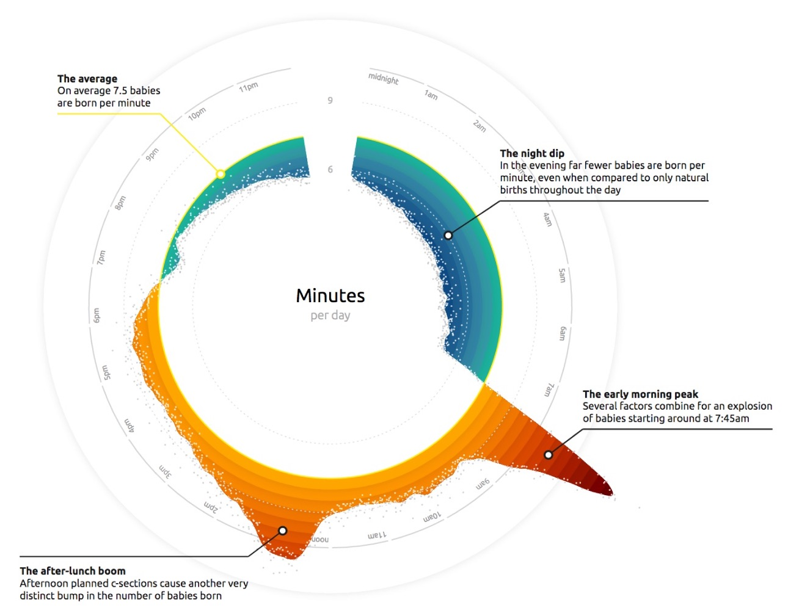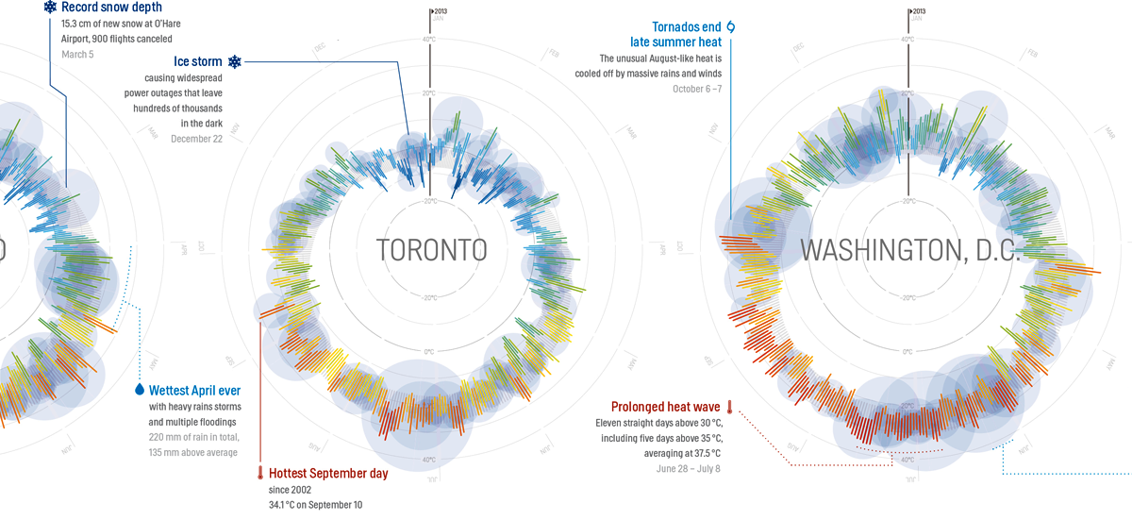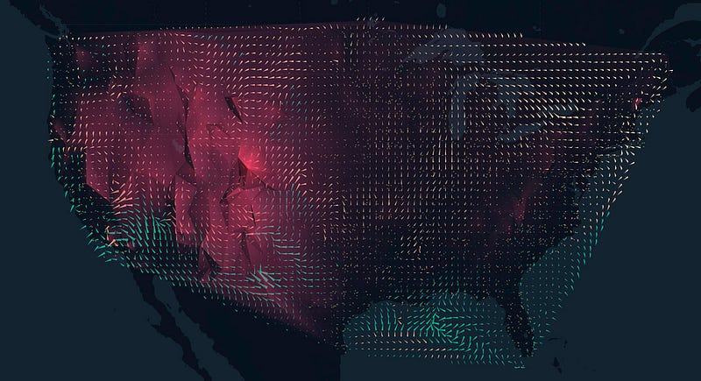

Posible superficie de proyección
De no se posible la proyección se puede ubicar un led en el lugar de la estación y que se ilumine según el promedio de la hora
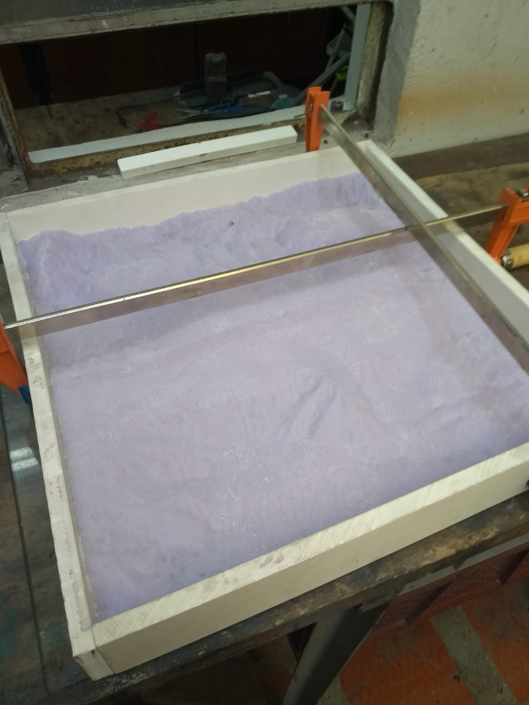
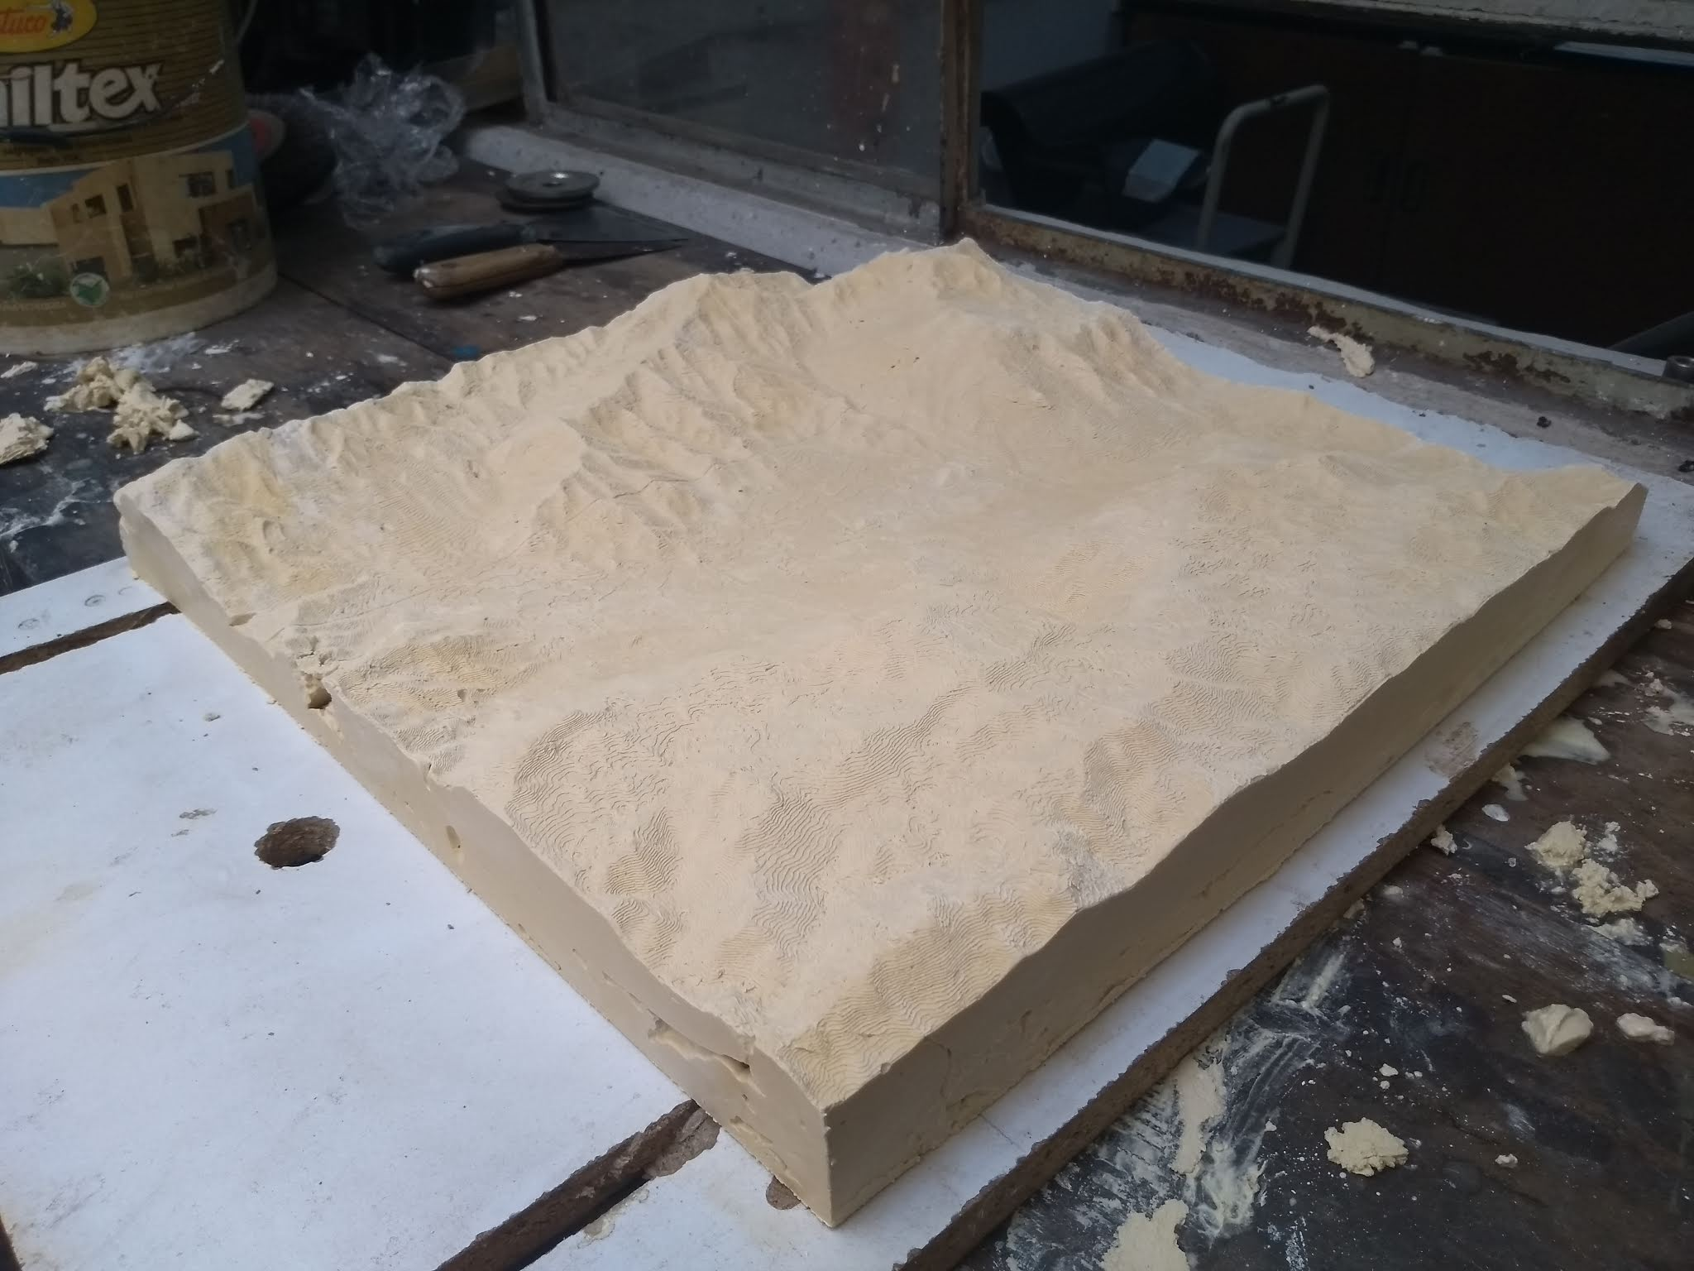
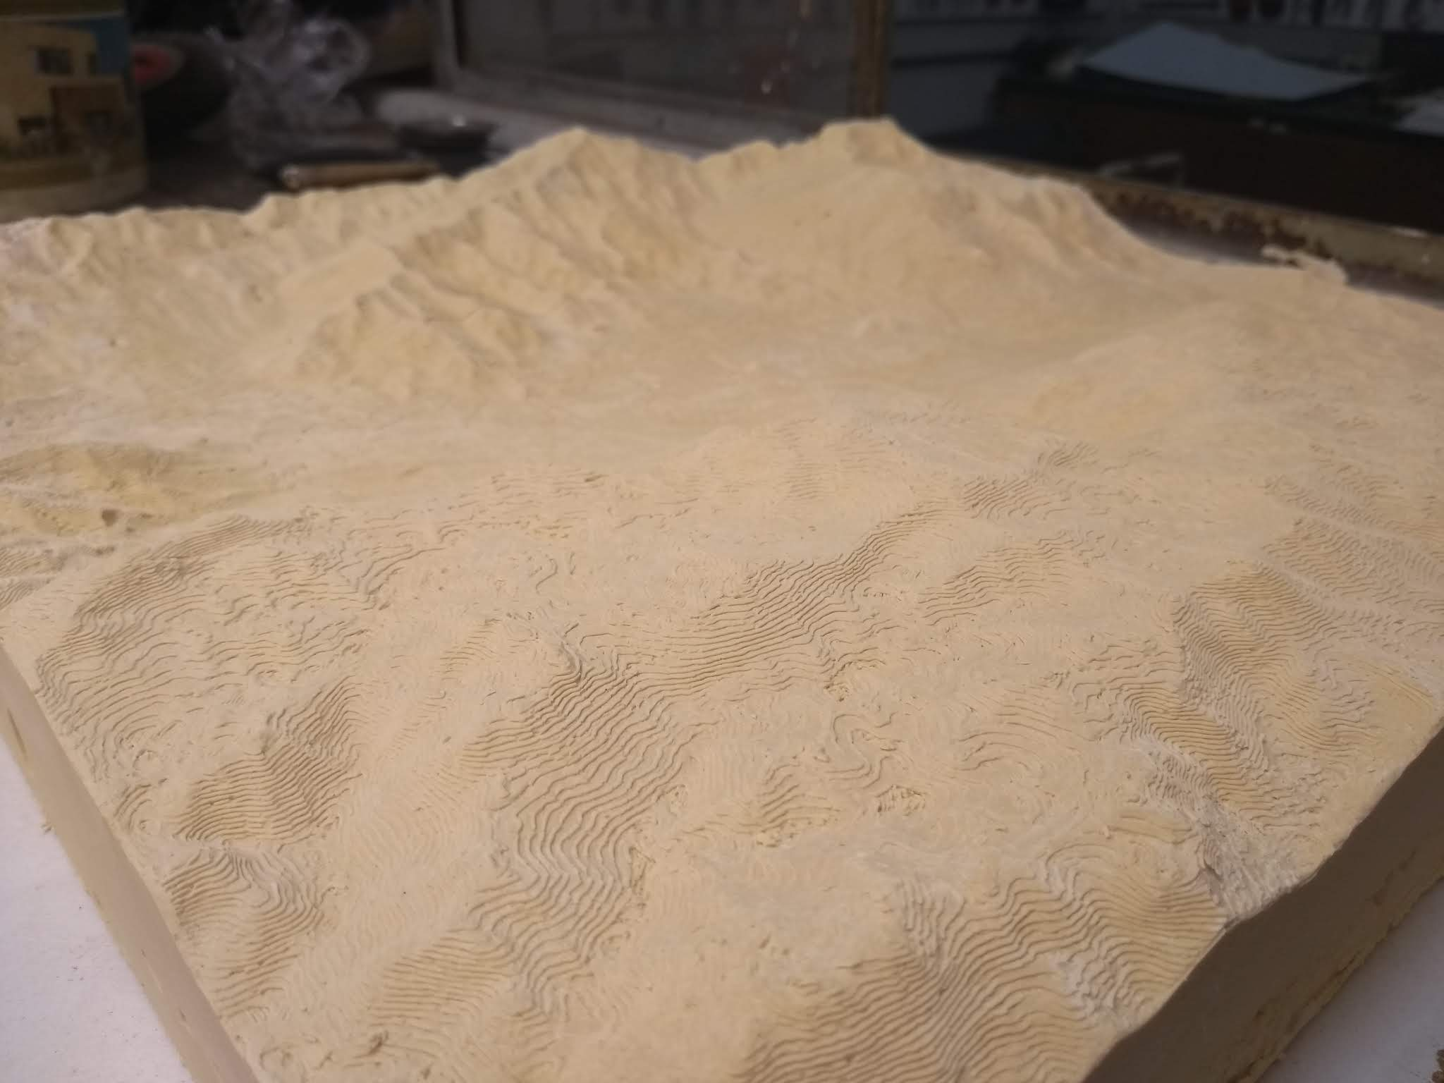

Difussion - Interpolation
- https://medium.com/@jason.webb/simulating-dla-in-js-f1914eb04b1d
- Interpolation methods - http://paulbourke.net/miscellaneous/interpolation/

